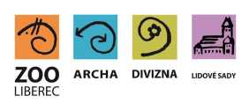
Zoologická zahrada Liberec
příspěvková organizace

OBJEDNÁVKA / ORDER
Vystavil: xxx
tel.xxx
email:xxx
OBJEDNÁVKA č. OBJ0803/2020
Datum: 24.11.2020
Dodavatel:
BAMACO s.r.o.
IČ:07666233
DIČ:CZ07666233
Odběratel:
Zoologická zahrada Liberec,
příspěvková organizace
Lidové sady 425/1
460 01 Liberec 1
IČ: 00079651
DIČ:00079651
Vyřizuje: xxx
Předmět objednávky/ Subject of order:
Oprava vjezdu do výběhu zeber 10 000 TEB 31
Popis dodávky/ Specification:
oprava vjezdu a oprava omítek na rampě
viz soupis
Předpokládáná cena max. vč DPH: 53 000,00 Kč
Termín dodání/ Date of Delivery:
Poznámka/ Note:
Faktura bude podléhat režimu přenesené daňové povinnost
V případě že, fakturovaná částka bude vyšší než částka v objednávce, bude faktura vrácena.
Faktury v elektronické podobě zasílejte na adresu: xxx

